
(สำเนาคู่

ประกาศ สถานีตำรวจภูธรบางนบ
เรื่อง การจัดการทรัพย์สินของราชการ ของบริจาค การจัดเก็บของกลาง
ประจำปีงบประมาณ พ.ศ. 2567
.............................................................................................................................................................

ด้วยสถานีตำรวจภูธรบางนบ มีความมุ่งมั่นในการบริหารและจัดการจัดการทรัพย์สินของราชการ ของบริจาค และการจัดเก็บของกลาง และแนวทางการนำไปปฏิบัติ เพื่อให้มีการจัดเก็บ การเบิกจ่าย นำไปใช้ในการปฏิบัติงานของเจ้าหน้าที่ตำรวจ เป็นไปอย่างโปร่งใส มีประสิทธิภาพ คุ้มค่า และเกิดประโยชน์สูงสุดในเชิงภารกิจของสำนักงานตำรวจแห่งชาติ
ในการนี้ จึงได้กำหนดจัดทำมาตรการจัดการทรัพย์สินของราชการ ของบริจาค และการจัดเก็บของกลาง เพื่อเป็นแนวทางปฏิบัติในการจัดการทรัพย์สินของราชการและของบริจาคสำหรับให้เจ้าหน้าที่ตำรวจถือปฏิบัติโดยทั่วกัน
ข้อ 1 ประกาศฉบับนี้
“สถานีตำรวจ” หมายความว่า สถานีตำรวจภูธรบางนบ
“พัสดุ” หมายความว่า วัสดุ ครุภัณฑ์ของสถานีตำรวจที่มีไว้เพื่อใช้ร่วมกันเพื่อประโยชน์ของทางราชการ
“ของบริจาค” หมายความว่า เงินหรือพัสดุที่มีผู้มอบให้แก่สถานีตำรวจเพื่อใช้ในกิจการ
ของสถานีตำรวจโดยระบุวัตถุประสงค์ไว้ชัดเจน
“วัสดุ” หมายความว่า สิ่งของที่มีลักษณะโดยสภาพไม่คงทนถาวรหรือตามปกติมีอายุ
การใช้งานไม่นาน สิ้นเปลือง หมดไป หรือเปลี่ยนสภาพในระยะเวลาอันสั้น
“ครุภัณฑ์” หมายความว่า สิ่งของที่มีลักษณะโดยสภาพคงทนถาวรหรือตามปกติมีอายุ
การใช้งานนาน ไม่สิ้นเปลือง หมดไป หรือเปลี่ยนสภาพไปในระยะเวลาอันสั้น
"ยุทธภัณฑ์" หมายความว่า อาวุธ เครื่องอุปกรณ์ของอาวุธ สารเคมี สารชีวะ สารรังสี หรือเครื่องมือเครื่องใช้ที่อาจนำไปใช้ในการรบหรือการสงครามได้
“ผู้ยืม” หมายความว่า สถานีตำรวจหรือเจ้าหน้าที่ของสถานีตำรวจ
“ผู้ให้ยืม” หมายความว่า ผู้มีอำนาจอนุมัติให้ยืม
“ผู้มีอำนาจอนุมัติให้ยืม” หมายความว่า หัวหน้าสถานีผู้ให้ยืม หรือหัวหน้างานพัสดุ หรือเจ้าหน้าที่อื่นที่หัวหน้าสถานีผู้ให้ยืมมอบหมาย
“ของกลาง” หมายความว่า วัตถุใด ๆ หรือทรัพย์สิน หรือหัวหน้างานพัสดุ ซึ่งตกมาอยู่ในความคุ้มครองของเจ้าพนักงาน โดยอำนาจของกฎหมายหรือโดยหน้าที่ในทางราชการ และได้ยึดไว้เป็นของกลางเพื่อพิสูจน์ในทางคดี หรือเพื่อจัดการอย่างอื่นตามหน้าที่ราชการ
ข้อ 2 การยืมและการเบิกจ่าย ทรัพย์สินของทางราชการให้ปฏิบัติตาม ระเบียบสำนักนายกรัฐมนตรีว่าด้วยการพัสดุ โดยให้เจ้าหน้าที่ผู้รับผิดชอบของสถานีตำรวจถือปฏิบัติ ดังนี้
๑. การยืมหรือนำไปใช้ในกิจการใด ๆ ต้องเป็นไปเพือประโยชน์ของทางราชการ
โดยผู้ให้ยืมต้องคำนึงถึงความมีประสิทธิภาพ ความคุ้มค่า และเกิดประโยชน์สูงสุดในเชิงภารกิจของรัฐประกอบ
การให้ยืมด้วย
๒. ผู้ให้ยืมต้องจัดให้ผู้ยืมทำหลักฐานการยืมเป็นลายลักษณ์อักษร ตามแบบฟอร์ม
ที่กำหนดทุกครั้ง
๓. ผู้ให้ยืมต้องกำหนดระยะเวลาส่งคืนพัสดุโดยปกติพึงกำหนดให้สอดคล้องกับเหตุผล
ความจำเป็นในการใช้พัสดุที่ยืมนั้น ทั้งนี้ ระยะเวลาการยืมสูงสุดสำหรับการยืมแต่ละคราวไม่ควรเกิน ๑ เดือน
นับจากวันที่ยืม หรือระยะเวลาที่สำนักงานตำรวจแห่งชาติกำหนด แต่หากมีความจำเป็นอาจขอขยายระยะเวลาการยืมต่อไปได้ โดยดำเนินการให้มีหลักฐานการยืมที่ครอบคลุมระยะเวลายืมที่ขยายออกไป โดยนำข้อ ๒ มาใช้โดยอนุโลม
๔. กรณี ที่เกิดชํารุดเสียหาย หรือใช้การไม่ได้ หรือสูญหายไป ให้ผู้ยืมจัดการแก้ไขซ่อมแซมให้คงสภาพเดิมโดยเสียค่าใช้จ่ายด้วยตนเอง หรือชดใช้เป็นพัสดุประเภท ชนิด ขนาด ลักษณะและคุณภาพอย่างเดียวกัน หรือชดใช้เป็นเงินตามราคาที่เป็นอยู่ในขณะยืม
5. เมื่อครบกำหนดยืม หากผู้ยืมไม่ส่งคืนสิ่งที่ยืมไป ให้ผู้ให้ยืมหรือเจ้าหน้าที่
ที่ได้รับมอบหมายจากผู้ให้ยืมติดตามทวงสิ่งที่ให้ยืมไปคืนภายใน 5 วัน นับแต่วันครบกำหนด
ข้อ ๓ แนวทางการจัดเก็บรักษาทรัพย์สินของทางราชการ ของกลางในคดี ให้เจ้าหน้าที่ ดำเนินการดังนี้
๑. เมื่อเจ้าหน้าที่พัสดุได้รับมอบทรัพย์สินของทางราชการแล้ว ให้ดำเนินการตรวจสอบความถูกต้อง แล้วตรวจรับและทำการทำบัญชีหรือทำทะเบียนควบคุม โดยแยกเป็นชนิด และแสดงรายการตามตัวอย่างที่ กวพ. กำหนด โดยให้มีหลักฐานการรับเข้าบัญชีหรือทะเบียนไว้ประกอบรายการด้วย
๒. ในการเก็บรักษาให้เก็บรักษาในที่ปลอดภัย ในจำนวนที่ถูกต้องตรงตามบัญชีทะเบียนคุม และให้มีตรวจสอบและตรวจนับอาวุธยุทธภัณฑ์ของสถานีตำรวจทุกเดือน เพื่อป้องกันการทุจริต และเจ้าหน้าที่พัสดุ และผู้ยืม ทำการบำรุงรักษาอาวุธยุทธภัณฑ์ ให้มีความพร้อมต่อการใช้งานในภารกิจตลอดระยะเวลาการจัดเก็บ การยืม
ข้อ 4 การตรวจสอบและการจำหน่ายพัสดุของทางราชการ ให้หัวหน้าสถานีตำรวจดำเนินการแต่งตั้งเจ้าหน้าที่ ซึ่งมิใช่เจ้าหน้าที่พัสดุ คนหนึ่ง หรือหลายคนตามความจำเป็น เพื่อให้ดำเนินการ ดังนี้
๑.ดำเนินการตรวจสอบพัสดุในวันเปิดทำการวันแรกของเดือนตุลาคม เป็นต้นไป ว่าการรับจ่ายถูกต้องหรือไม่ พัสดุคงเหลือมีตัวอยู่ตรงตามบัญชีหรือทะเบียนหรือไม่ มีพัสดุใด ชำรุด เสื่อมคุณภาพ หรือสูญไป เพราะเหตุใค หรือพัสดุใดไม่จำเป็นต้องใช้ในราชการต่อไป แล้วให้เสนอรายงานผลการตรวจสอบดังกล่าวให้หัวหน้าสถานีทราบภายใน ๓. วันทำการ นับแต่วันเริ่มคำเนินการตรวจสอบพัสดุนั้น
๒. กรณี ปรากฏว่ามีพัสดุชำรุด เสื่อมสภาพ หรือสูญไป หรือไม่จำเป็นต้องใช้ในราชการต่อไป ก็ให้แต่งตั้งคณะกรรมการสอบหาข้อเท็จจริงขึ้นคณะหนึ่ง โดยให้นำความในข้อ ๓๕ และข้อ ๓๖ มาใช้บังคับโคยอนุโลมเว้นแต่กรณีที่เห็นได้อย่างชัดเจนว่า เป็นการเสื่อมสภาพเนื่องมาจากการใช้งานตามปกติ หรือสูญไปตามธรรมชาติ ให้หัวหน้าส่วนราชการพิจารณาสั่งการให้ดำเนินการจำหน่ายต่อไปได้
ข้อ 5 การรับของบริจาค ให้เจ้าหน้าที่ปฏิบัติตามระเบียบกระทรวงการคลังว่าด้วยการรับเงินหรือทรัพย์สินที่มีผู้บริจาคให้ทางราชการ พ.ศ. ๒๕๒๖ โดยกิจการใด ๆ ที่เกี่ยวข้องกับการยืม
การเก็บรักษา และการตรวจสอบ ที่ไม่ได้ระบุไว้ในระเบียบดังกล่าว ให้ถือปฏิบัติตามประกาศฉบับนี้โดยอนุโลม
ข้อ 6 ให้หัวหน้าสถานีตำรวจดำเนินการประชาสัมพันธ์ และเสริมสร้างความรู้ ความเข้าใจ
ให้ข้าราชการตำรวจในสังกัดรับทราบและถือปฏิบัติตามมาตรการจัดการทรัพย์สินของราชการและของบริจาค
ทั้งนี้ ตั้งแต่บัดนี้เป็นต้นไป
สั่ง ณ วันที่ ๑๐ มีนาคม พ.ศ. 2567 พ.ต.ต. 
(ธนพงศ์ เพชรจง)
สว.สภ.บางนบ
แนวทางการปฏิบัติ
การจัดการทรัพย์สินของราชการ ของบริจาค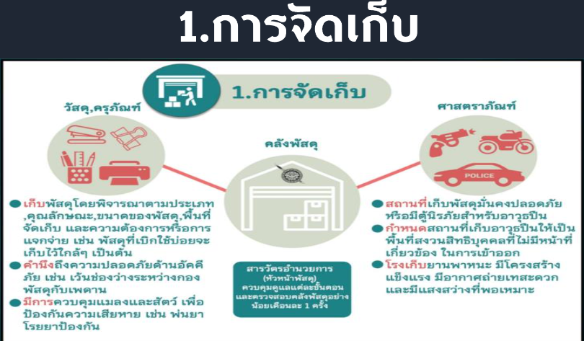

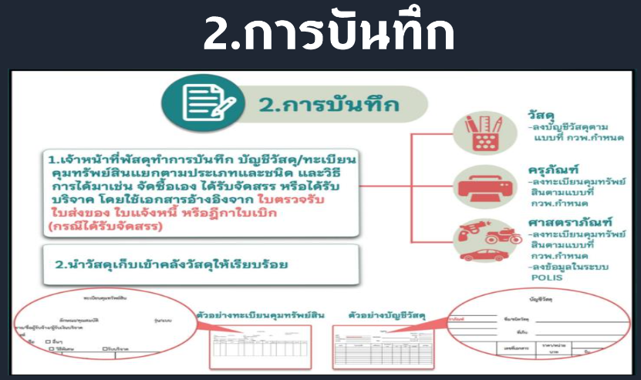

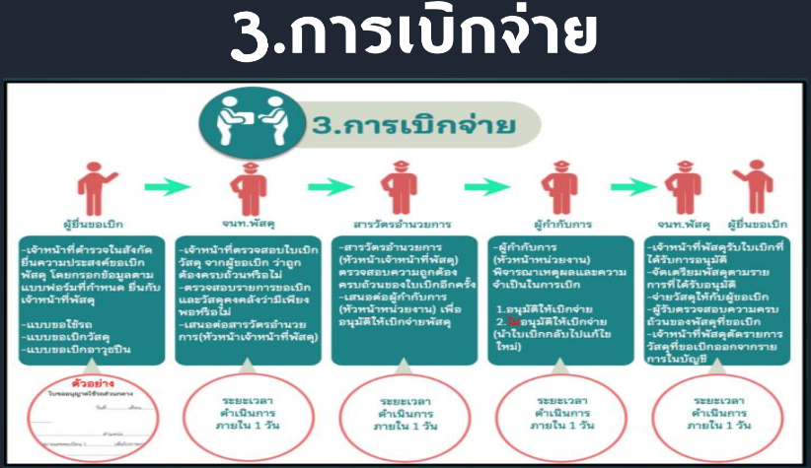

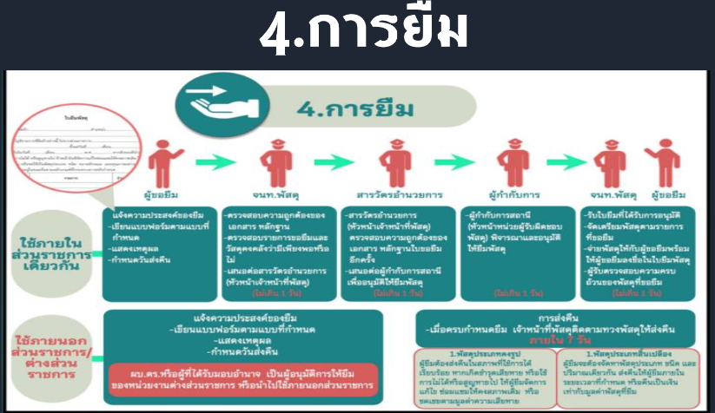

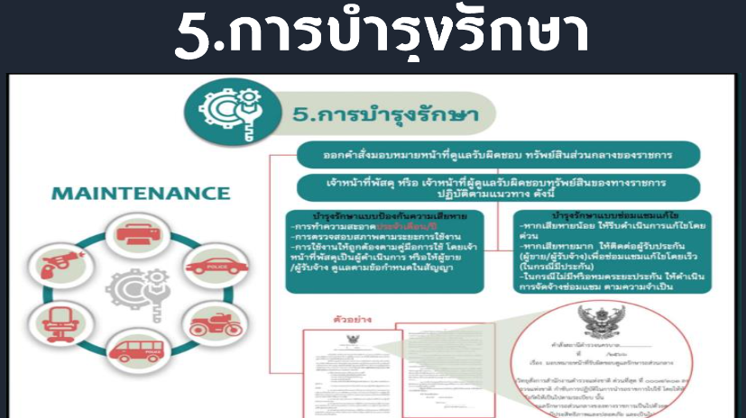

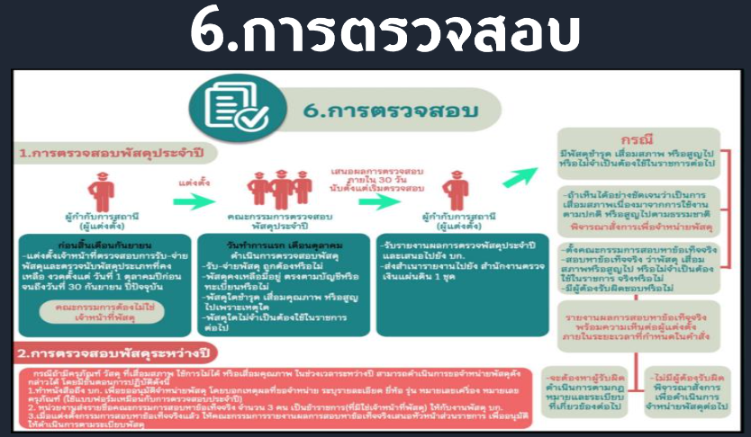

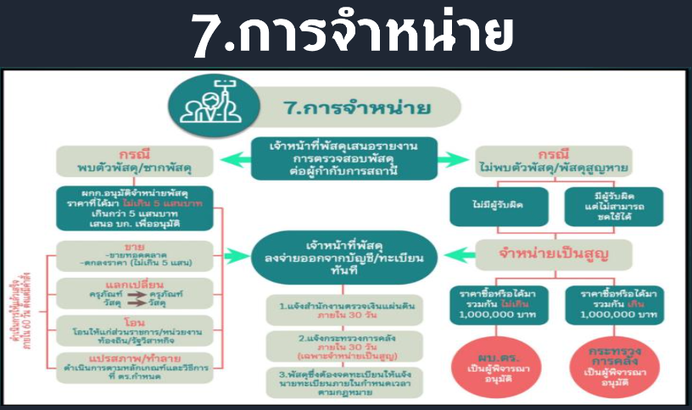

การจัดเก็บของกลาง
